Ao Editor Científico da Revista Brasileira de Ciências da Saúde

Declaração de Conflitos de Interesse
Nós (Larissa Janine Marques da Silva, Ricardo Dias de Castro, Eva Carolina Fonseca de Rezende Cruz, Marcela Leiros Maciel Macedo, Brunna Thais Luckwu de Lucena), autores do manuscrito intitulado “Distribuição dos Fonoaudiólogos que atendem ao SUS no Estado da Paraíba, Brasil”, declaramos que não possuímos conflito de interesse de ordem:
( x ) financeiro,
( x ) comercial,
( x ) político,
( x ) acadêmico e,
( x ) pessoal,
Declaramos também que o apoio financeiro e (ou) material recebido para o desenvolvimento deste trabalho estão claramente informados no texto. As relações de qualquer tipo que possam levar a conflito de interesse estão completamente manifestadas abaixo.

João Pessoa, 27 de janeiro de 2016
Autores:
Larissa Janine Marques da Silva

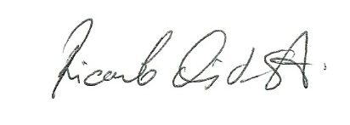

Ricardo Dias de Castro

Eva Carolina Fonseca de Rezende Cruz

Brunna Thais Luckwu de Lucena
Marcela Leiros Maciel Macedo

